Мастер – класс «Химчистка на дому" (подготовила учитель химии Кутявина Т.Ю.)

План
- Вступительное слово учителя.
- Классификация пятен.
- Проектная работа.
- Ознакомление с общими правилами чистки и пятновыведения.

- Практическая работа по выведению пятен (работа с инструкционными картами).

- Подведение итогов урока.

Содержание
Вступительное слово учителя.
Мы живем в удивительное время, когда с огромной скоростью меняется наша жизнь, когда время пролетает, информация захлестывает, реклама зомбирует. Мы даже не догадываемся, что есть простые средства, которые можно найти на полке в кухонном шкафу, в ванной комнате в домашней аптечке. И эти вещества могут значительно облегчить нашу жизнь и существенно сэкономить бюджет. Как вы думаете, а каких веществах идет речь, сегодня мы будем их использовать? И как они могут сэкономить наш семейный бюджет? (Уч-ся называют: соду, поваренную соль, уксус, нашатырный спирт, перекись водорода, которые можно использовать для удаления пятен с одежды в домашних условиях, не прибегая к химчистке).
Уважаемые родители! Вы хотите видеть Ваших детей всегда чистыми и опрятными. Сегодня Ваши дети выступят в роли Ваших помощников в
борьбе за чистоту и аккуратность внешнего вида в одежде, а поможет в этом им такая наука как химия, которую они начали изучать в этом году.
А знаете, какие бывают пятна на одежде?

Ученик. Сообщает о классификации пятен (Приложение 2).
Пятна классифицируют на четыре группы:
- Жирные и масляные пятна.
- Пятна органического происхождения.
- Чернильные пятна.
- Пятна ржавчины.
Учитель
Чтобы удалить пятно нужно знать не только природу пятна, но и процесс, лежащий в основе его удаления.
Какие же процессы лежат в основе выведения пятен? Давайте познакомимся с проектной работой .
Ученик Проектная работа.
Учитель. А теперь, когда вы знаете природу пятен, познакомились с процессами, лежащие в основе удаления пятен. Самое время дать рекомендации - общие правила чистки и пятновыведения. (каждая группа уч-ся даёт рекомендации, по одному правилу зачитывают вместе)
Общие правила чистки и пятновыведения:
- О пятне все важно знать, чтобы к чистке приступать.
- Удалить пятно легко – коль не старое оно.
- Чтобы зря не тратить труд – сделать пробу не забудь.
- Чтобы не было границы, нужно щеткой потрудиться.
- И от края к середине чистят ткани во всем мире.

Практическая работа

Девиз: “Нет проблем для тех ребят,

кто знания химии в жизнь внедрят”.
Выполняем работу согласно инструкционным картам (задания уч-ся выполняют по группам, в соответствии с ролью - теоретика, практика, ведущего)

Инструкционная карта№1
Удаление пятен чая
Ведущий. У нас в России и вправду пьют много чая, " Но где пьется, там и льется... А пятна от чая на скатерти, салфетке или посудном полотенце приводят в отчаянье любую хозяйку. Попробуй-ка их отстирай!
Теоретик. Суть дела в том, что в чае содержится танин - вещество с дубильными свойствами. Из-за него чайные пятна особенно прочно закрепляются на ткани. Но можно вывести чайные пятна без стирки.
Практик. Для этого белую хлопчатобумажную или льняную скатерть обрабатывают губкой, смоченной нашатырным спиртом, смывая следы чая на подложенную заранее мягкую ткань или бумагу, а затем смачивают очищенное место 10% водным раствором лимонной кислоты. Через 10-15 минут лимонную кислоту смывают водой.

Инструкционная карта№2
Удаления пятен от кофе и шоколада
Ведущий. Многие, если не большинство детей и взрослых любят полакомиться, особенно летом, мороженым в шоколаде и выпить чашечку кофе, но одно неловкое движение и….пятно, которое расстроит наших мам.
Теоретик. Не надо расстраиваться, для удаления пятна воспользуемся окислительно-восстановительной реакцией, обесцветим пятно с помощью перекиси водорода.
Практик. Для этого пятно обработаем перекисью водорода и постираем с моющим средством.
Удаление пятен от ягод и варенья.
Теоретик. 1. Свежее пятно нужно засыпать поваренной солью, после чего промыть водой с мылом.
2.С цветных вещей такие пятна удаляют смесью сырого яичного желтка и глицерина, взятых в равных частях. Пятно мажут смесью, через несколько часов промывают теплой водой. На свежие пятна кладут кашицу из соли и воды, через 30 минут промывают мыльной водой, после чего вещь следует прополоскать в теплой воде, но такой метод очень длительный и не у всех дома найдется глицерин.
Практик. И опять нам поможет перекись водорода, которая обесцветит природный, краситель, а затем нужно постирать с моющим средством.

Инструкционная карта№3

Удаление жировых пятен, пятна от маркера и гелиевой ручки.
Ведущий. Часто на джинсах и других вещах, при не аккуратной их носки появляются трудно выводимые пятна жира, пятна от маркера, гелиевой ручки.
Теоретик. Пятно от жира можно удалить несколькими способами
1. Раствором нашатырного спирта, подогретого до 60-70 градусов (1 ст. ложка на стакан воды)
2. Приготовить кашицу из бензина и крахмала. Нанести на пятно слоем 3-4 мм, оставить до испарения бензина, крахмал стряхнуть.
Практик. Самый простой способ нанести на пятно поваренную соль, растереть ее, затем нанести на пятно спиртосодержащее вещество (Настойку) и моющее средство для мытья посуды и застирать в горячей воде.
Практик. Пятна от маркера и гелиевой ручки можно удалить с помощью любого растворителя, содержащий ацетон (лак для ногтей) -маркер, спиртосодержащего вещества (настойка валерианы)-пятна от гелиевой ручки..
Инструкционная карта№4
- Пятна от крови.
Теоретик. Пока они свежие, их промывают холодной водой, а затем теплым мыльным раствором. Кровяные пятна также выводят при комнатной температуре водными растворами кальцинированной или питьевой соды, аммиака (нашатырным спиртом). Можно воспользоваться и отбеливателями (персолью, гидроперитом, перекисью водорода), но уже при кипячении.
- Практик. Пятна от губной помады.
Пятна от губной помады можно удалить с помощью зубной пасты, лаком для волос или спиртосодержащим веществом.

- Практик. Пятна от пота на темной майке.
Растолочь шипучий аспирин, смешать с водой, кашицу нанести на пятно растереть в течение некоторого времени, затем постирать с моющим средством.

Учитель. Сегодня на занятии Мастер-класс вы многое увидели, узнали.

Поделитесь своими впечатлениями, оцените работу своих одноклассников в группах.
(оценка работы групп - по оценочным листам).
Выступление учащихся - оценка занятия.
Заключительное слово учителя
Мы пришли к выводу о том, что занятие, проведенное сегодня, было очень полезным для всех, потому что каждый должен быть опрятным и аккуратным, а для этого нужно не только беречь, но и уметь ухаживать за своей одеждой.
Помните: чтобы проникнуть в тайны многих явлений, надо хорошо знать химию!
(в конце занятия раздаются листочки » Полезные советы для родителей»)

Приложение 1
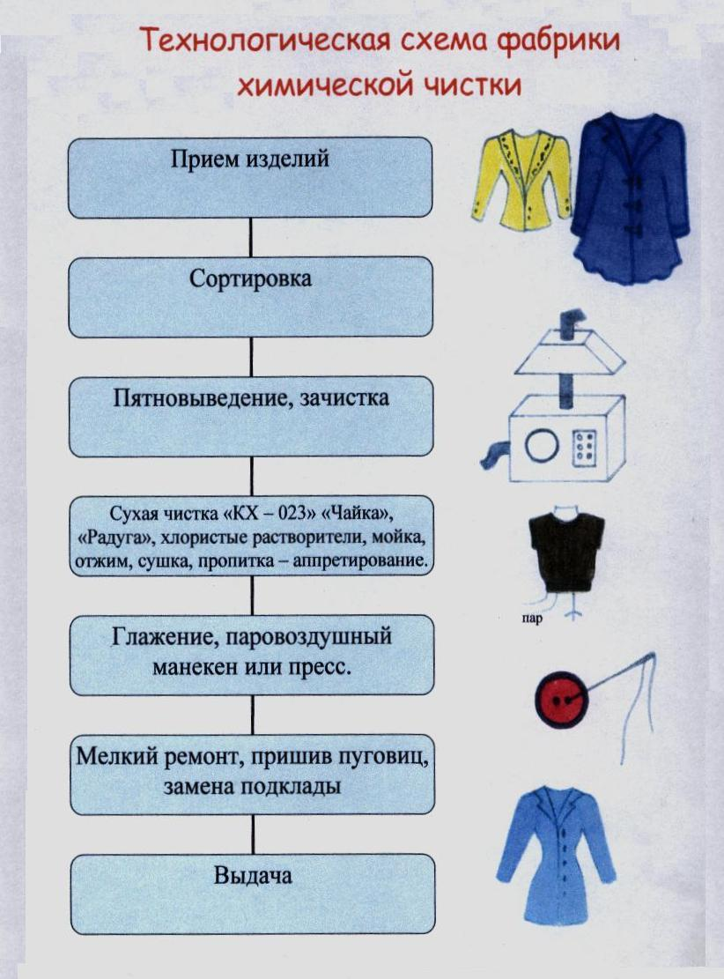

Приложение 2
Классификация  пятен | Эффективные препараты  для выведения | Домашняя  химчистка
I. Жирные и масляные  пятна | “Вици”, “Минутка”, “Момен-  тальный”, “Ирень”, “Агидель”,  “Эдамол”, “Эванол”, паста№7,  cредства “AMWAY”. | Потереть ацетоном или бензином, ускоряется при пропаривании, на 2-4 часа засыпать мелом.
II. Пятна органичес-  кого происхождения  (ягод, чая) | “Волшебница”, “Пятновывод-  ной карандаш”, “Ирень”,  “Таннидин”, средства “AMWAY” | Засыпать поваренной  солью и промыть во-  дой или в растворе:  1 масс.ч. щавелевой  кислоты;  2 масс.ч. лимонной  кислоты и 50 масс.ч.  воды.
III. Чернильные пятна | “Пятновыводитель черниль-  ных” пятен, “Салфетка для  удаления пятен от шариковой ручки”, “Ватензол”, средства  “AMWAY” | Теплым молоком или простоквашей,  смесь глицерина  и этилового спирта,  затем промыть.
IV. Пятна ржавчины | “Вици-2”, “Ирень” | Положить заверну-  тый в марлю кружок лимона и  прижать горячим  утюгом, погрузить на  3-5 минут в р-р уксус-  ной кислоты(2 столовые ложки на стакан воды) при t⁰ - 80⁰-90⁰.

Приложение № 3
